Согласовано: Согласовано: Утверждено:
Руководитель МО Заместитель директора Директор МКОУ «СОШ №7»
классных руководителейпо воспитательной работе Мананников Е.В.
Шкурат О.А. Прядко Л.И.Приказ № ______ -од
_________________ _________________ __________________
«___» «___________» 2021г «___» «___________» 2021г «___» «___________» 2021г

ИНДИВИДУАЛЬНЫЙ ПЛАН РАБОТЫ
КЛАССНОГО РУКОВОДИТЕЛЯ _5 «Б»_ КЛ.

Зыряновой Юлии Сергеевны

НА 2021/2022 УЧ. ГОД

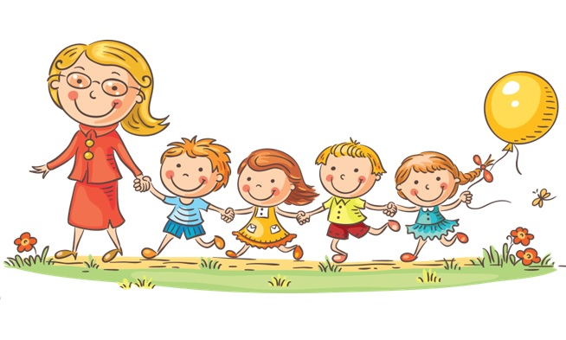
«Уравнение с восемнадцатью неизвестными»
«Стремимся к пяти

2021г
пгтТалинка
Цель и задачи воспитательной работы в школе
Цель школы:
Укрепление воспитательной деятельности школы, направленной на развитие личности, создание условий для самоопределения обучающихся на основе культурных, духовно-нравственных ценностей, правил и норм поведения в интересах человека, семьи, общества и государства.
Задачи:
1. Способствовать реализации программы по развитию личностного потенциала в условиях образовательной организации.

2. Стимулировать творчество и инициативы классных руководителей, транслировать и распространять опыт педагогической деятельности.

3. Использовать в организации деятельности школьного самоуправления более эффективные методы работы.

4. Повысить уровень координации взаимодействия всех участников образовательных отношений, специалистовслужб профилактики и представителей административных органов для оказания своевременной социально-психологической помощи обучающимся.

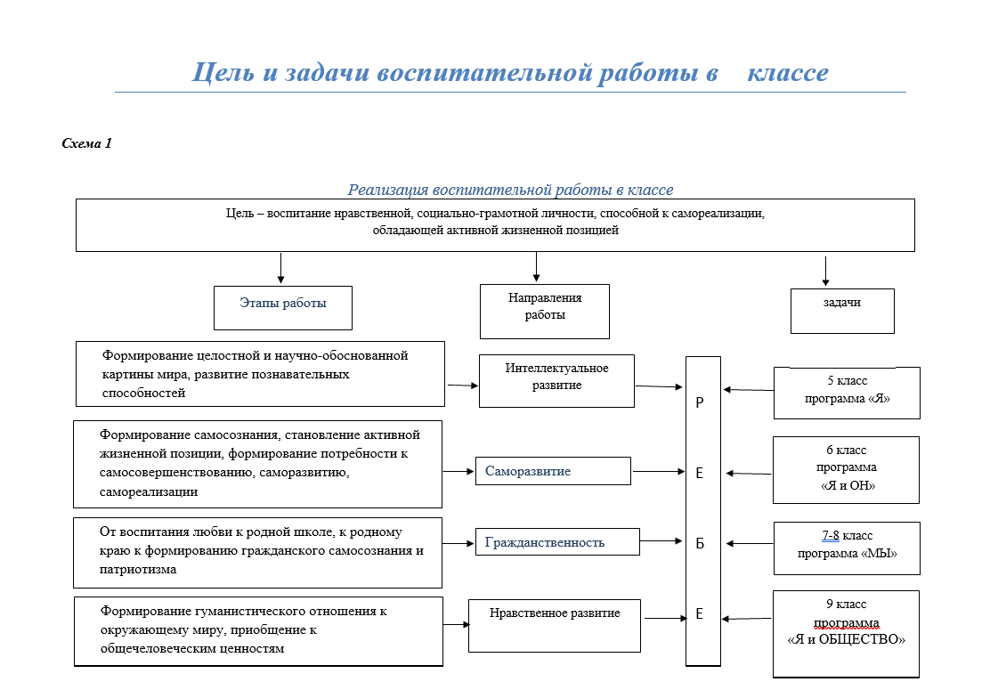
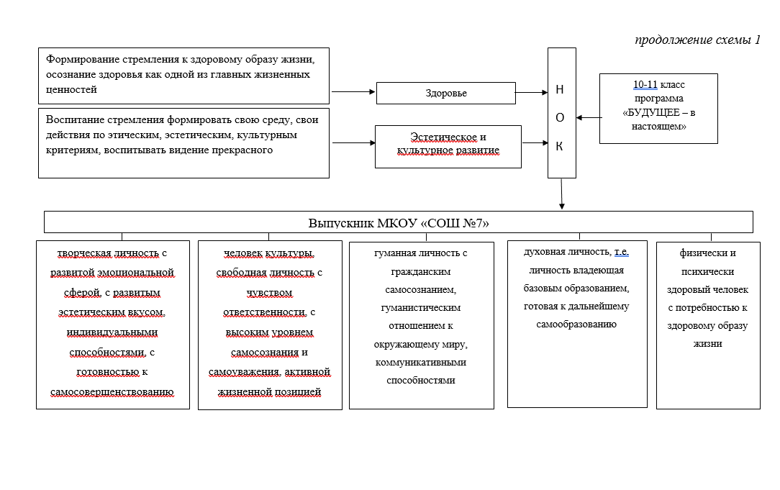
Анализ воспитательной работы
в классе за предыдущий год

Характеристика класса
В 5 «Б» классе обучаются __19_ учеников ( 18 ходят в школу, 1- домашнее обучение):
- _9_ девочек;
- _10_ мальчиков.
В классе здоровый психологический климат, однако, учащиеся ещё не привыкли выполнять все требования классного руководителя и учителей-предметников. Дети не все приучены самостоятельно готовить домашнее задание. Некоторые, даже хорошие ученики приходят с неподготовленными письменными заданиями, особенно по биологии и английскому языку. Приходится часто проводить беседы, дающие положительный настрой на учёбу, а также вырабатывать навыки ежедневного выполнения домашнего задания.
Многие ребята из класса проявляют большой интерес к знаниям и стараются добиться успеха в учении. В основном класс работоспособный, на уроках соблюдается дисциплина, есть взаимопомощь и интерес к общественной жизни школы. На замечания взрослых ребята реагируют адекватно.
Ребята очень талантливые. Многие из них занимаются рисованием, танцами, музыкой и очень любят принимать участие в различных мероприятиях. Почти все ребята добросовестно относятся к выполнению поручений, очень общительны, доброжелательны, подвижны, энергичны.
Взаимоотношения между мальчиками и девочками хорошие и доброжелательные, но порой допускается грубость. Таким образом, отмечая плюсы и минусы развития классного коллектива, классному руководителю необходимо ежедневно проводить работу:
- по воспитанию у детей ответственности, самостоятельности и уважения друг к другу;
- по выработке навыков взаимопомощи в учебной деятельности, при дежурстве по классу.

Сведения об учащихся и родителях
 | №пп | Фамилия | Имя | Отчество | Дата рождения | Серия документа | Тип документа | Номер документа | Дата выдачи документа | Место выдачи документа
 | 1 | Адильханов | Магомед | Алимханович | 26.02.2010 | 6710 | Паспорт гражданина Российской Федерации | 064724 | 07.07.2011 | гпТалинка
 | 2 | Ахметянова | Оксана | Андреевна | 08.06.2009 | 6704 | Паспорт гражданина Российской Федерации | 304334 | 25.09.2004 | пос. Каменное
 | 3 | Буркова | Виктория | Андреевна | 28.05.2009
 | 4 | Варков | Евгений | Александрович | 17.02.2009 | 6704 | Паспорт гражданина Российской Федерации | 184973 | 17.03.2005 | г.Нягань
 | 5 | Джумагулов | Халид | Тельманович | 19.06.2009 | 6710 | Паспорт гражданина Российской Федерации | 064619 | 14.04.2011 | гпТалинка
 | 6 | Ешко | Глеб | Александрович | 06.08.2009 | 6712 | Паспорт гражданина Российской Федерации | 213375 | 18.10.2012 | гпТалинка
 | 7 | Клюева | Полина | Сергеевна | 04.03.2009 | 6712 | Паспорт гражданина Российской Федерации | 213483 | 07.02.2013 | гпТалинка
 | 8 | Крючкова | Мария | Викторовна | 17.11.2008 | 6709 | Паспорт гражданина Российской Федерации | 917530 | 12.11.2009 | ТП в п. Талинка, ОУФМС России по ХМАО- Югре
 | 9 | Лобашова | Виктория | Максимовна | 25.10.2009
 | 10 | Масалков | Александр | Евгеньевич | 03.03.2009
 | 11 | Мезавцев | Иван | Викторович | 24.01.2009
 | 12 | Миримова | Махи | Ренатовна | 20.11.2009 | 8203 | Паспорт гражданина Российской Федерации | 807217 | 04.07.2005 | Дагестан
 | 13 | Мухитдинова | Сумайя | Набиджоновна | 26.05.2009
 | 14 | Пашаев | Ислам | Маликович | 29.08.2009
 | 15 | Пивкин | Матвей | Антонович | 04.02.2009 | 7510 | Паспорт гражданина Российской Федерации | 862619 | 21.04.2011 | Красноармейский район
 | 16 | Пивкин | Павел | Владимирович | 24.03.2009 | 8901 | Паспорт гражданина Российской Федерации | 122283 | 10.10.2001 | д.НоваяТеризморга
 | 17 | Садина | Алина | Олеговна | 19.02.2010 | 5608 | Паспорт гражданина Российской Федерации | 820105 | 11.11.2008 | г. Пенза
 | 18 | Старикова | Екатерина | Сергеевна | 30.12.2008 | 7503 | Паспорт гражданина Российской Федерации | 299019 | 02.07.2003 | Челябинская область
 | 19 | Шистеров | Андрей | Сергеевич | 04.06.2009 | 6708 | Паспорт гражданина Российской Федерации | 849403 | 12.03.2009 | гпТалинка

Социальный паспорт 5 «Б» класса
Информация | количество
Учащихся в классе (всего) | 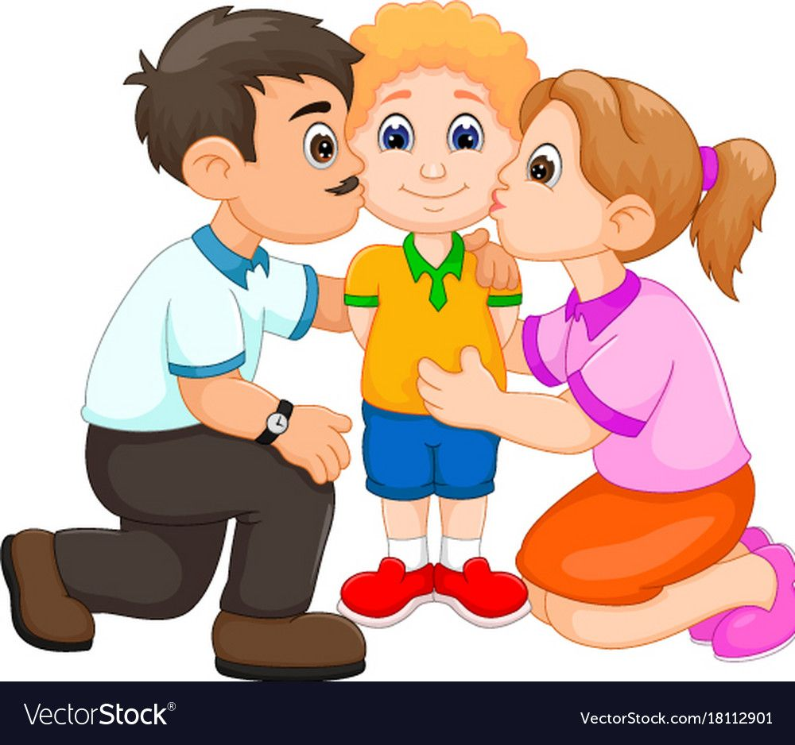  19
Родителей в классе (всего) | 19
Образование родителей: (к-во)  Высшее | 6
Среднее специальное | 9
Среднее | 2
Социальный состав: (к-во)  Рабочие | 14
Служащие | 1
Интеллигенция | 2
Домохозяйки | 3
Количество семей в классе (к-во) | 18
Полных семей (к-во) | 16
Неполных семей (к-во) Ф.И.О. уч-ся | 2  Старикова Екатерина, Ешко Глеб
Многодетных семей  (общее количество и ФИ каждого) | 7  Варкова Анастасия Евгеньевна,Мезавцева Виктория Николаевна,Кучма Оксана Андреевна, Адильханова Диана Батыровна, Ахмаева Айна Адильгаджиевна, Ковалева Наталья Сергеевна
Семей, где воспитывает одна мать (к-во, ФИ у-ся) | 2  Старикова Екатерина,Ешко Глеб
Семей, где воспитывает один отец (к-во, ФИ каждого у-ся) | -
Семей опекунов (к-во, ФИ каждого у-ся) | -
Малоимущих семей (к-во, ФИ каждого у-ся) | 1  Мезавцев Иван
Семей, получающих пенсию по потере кормильца (к-во, ФИ каждого у-ся) | -
Неблагополучных семей (к-во, ФИ каждого у-ся) | -
Дети, воспитываемые другими членами семьи без опеки (к-во, ФИ каждого у-ся) | -
Дети, состоящие на внутришкольном учете (к-во, ФИ каждого у-ся) | -
Дети, состоящие на учете в ПДН (к-во, ФИ каждого у-ся) | -
Нужно поставить на внутришкольный контроль (к-во, ФИ каждого у-ся) | -
Семья малочисленных народов (к-во, ФИ каждого у-ся и указать какой) | --

Занятость учащихся класса
№ | ФИО | Понедельник | Вторник | Среда | Четверг | Пятница | Суббота | Воскресенье
1 | АдильхановМагамедАлимханович |  | Художественная школа | Художественная школа  Кружок «Код Да Винтик» | Художественная школа  Школа Возможностей | Художественная школа | Художественная школа
2 | Ахметяева Оксана Андреевна | Социокультурные истоки |  | Кружок «Код Да Винтик» | Школа Возможностей
3 | Варков Евгений Александрович |  | Резьба по дереву | Кружок «Код Да Винтик» | Школа Возможностей
4 | Джумагулов Халид Тельманович |  | Художественная школа | Художественная школа  Кружок «Код Да Винтик» | Художественная школа  Школа Возможностей | Художественная школа | Художественная школа
5 | Ешко Глеб Александрович |  | Резьба по дереву | Кружок «Код Да Винтик» | Школа Возможностей
6 | Клюева Полина Сергеевна | Социокультурные истоки | Художественная школа | Художественная школа  Кружок «Код Да Винтик» | Художественная школа  Школа Возможностей | Художественная школа | Художественная школа
7 | Буркова Виктория Андреевна |  |  | Кружок «Код Да Винтик» | Школа Возможностей
 | Лобашова Виктория Максимовна |  |  | Кружок «Код Да Винтик» | Школа Возможностей
9 | Масалков Александр Евгеньевич |  | Футбол | Кружок «Код Да Винтик» | Футбол  Школа Возможностей |  | Футбол
10 | Мезавцев Иван Викторович |  | Резьба по дереву |  | Школа Возможностей
11 | Миримова Махи Ренатовна |  |  | Кружок «Код Да Винтик» | Школа Возможностей
12 | Мухитдинова СумайаНабиджоновна | Социокультурные истоки |  | Кружок «Код Да Винтик» | Школа Возможностей
13 | Пашаев Ислам Маликович | Бокс | Футбол | Бокс | Футбол  Школа Возможностей | Бокс | Футбол
14 | Пивкин Матвей Антонович |  | Резьба по дереву | Кружок «Код Да Винтик» | Школа Возможностей
15 | Пивкин Павел Владимирович |  | Художественная школа | Художественная школа  Кружок «Код Да Винтик» | Художественная школа  Школа Возможностей | Художественная школа | Художественная школа
16 | Садина Алина Олеговна |  | Музыкальная школа | Кружок «Код Да Винтик» | Музыкальная школа  Школа Возможностей |  | Музыкальная школа
17 | Старикова Екатерина Сергеевна | Социокультурные истоки |  | Кружок «Код Да Винтик» | Школа Возможностей
18 | Шистеров Андрей Сергеевич |  | Резьба по дереву | Кружок «Код Да Винтик» | Школа Возможностей

Структура самоуправления
Цель классного самоуправления:
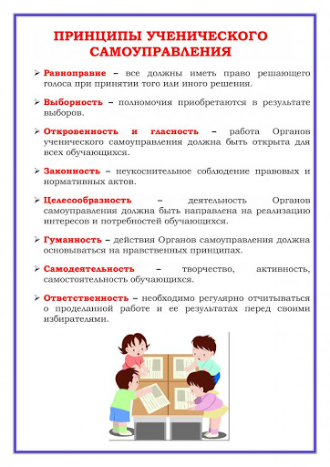
– формирование саморазвивающейся, активной, самостоятельной лично

Самоуправление класса
- Президент класса:
Пивкин Павел
- Военно-патриотическое направление:
Пашаев Ислам
- Гражданская активность:
Клюева Полина, Ешко Глеб
- Информационно-медийное направление:
Садина Алина, Шистеров Андрей
- Личностное развитие:
Старикова Екатерина, Адильханов Магомед

«Мой класс – мой выбор!»

Индивидуальная работа с учащимися
Дата | Фамилия И.О. учащегося | Проведенная работа | Итоги

Циклограмма организационно-педагогической деятельности классного руководителя
с обучающимися и родителями

Ежедневно | 1. Контролирует посещаемость занятий (в рамках урочной и внеурочной деятельности), воспитательных мероприятий:  определяет отсутствующих на занятиях и опоздавших обучающихся;  выясняет причины их отсутствия или опоздания;  проводит профилактическую работу по предупреждению опозданий и пропусков занятий;  2. Контролирует вопросы питания обучающихся;  3. Контролирует поведение обучающихся на переменах, на общешкольных и внутриклассных мероприятиях;  4. Доводит до обучающихся оперативную информацию (об изменениях в расписании уроков, о предстоящих мероприятиях и т.п.);  5. Решает вопросы с заболевшими в течение учебного дня обучающимися;  6. Контролирует вопросы своевременного и организованного ухода обучающихся домой после завершения занятий в школе.
Еженедельно | 1. Организует и контролирует дежурство обучающихся;  2. Контролирует успеваемость и состояние дисциплины в классе в целом и у отдельных обучающихся;  3. Проверяет ведение учащимися дневников (если имеются) с выставлением отметок за неделю;  4. Проводит классный час по расписанию и в соответствии с индивидуальным планом работы классного руководителя;  - Информирует родителей об успеваемости и состоянии дисциплины обучающихся.  - Взаимодействует с педагогическими работниками и администрацией школы по вопросам профилактики девиантного и асоциального поведения обучающихся.
В течение четверти | 1. Организует и проводит родительское тематическое собрание  2. Координирует взаимодействие родителей с учителями, педагогом-психологом, социальным педагогом, другими педагогическими работниками.  3. Посещает семьи, изучает условия воспитания в семье (согласование с датой посещения).  4. Взаимодействует с педагогом-организатором, педагогом-библиотекарем, педагогами дополнительного образования и старшими вожатыми по вопросам вовлечения обучающихся в систему внеурочной деятельности, организации внешкольной работы, досуговых и каникулярных мероприятий.
В течение года | 1. Знакомит обучающихся с правилами внутреннего распорядка, с другими документами, регламентирующими права и обязанности обучающихся.  2. Обеспечивает участие класса или представителей класса в мероприятиях, предусмотренных планами воспитательных, физкультурно-оздоровительных, спортивных, творческих и иных мероприятий, проводимых с обучающимися.  3. Проводит внутриклассные мероприятия в соответствии с индивидуальным планом работы классного руководителя.  4. Обеспечивает ученическое самоуправление в классе.  5. Осуществляет профориентационную работу.  6. Обеспечивает участие класса или представителей класса в работе детских общественных объединений.  7. Проводит профилактику наркотической и алкогольной зависимости, табакокурения, употребления вредных для здоровья веществ.  8. Организует изучение школьниками правил охраны труда, дорожного движения, поведения в школе и в быту, на каникулах, во время экскурсий, на воде, в лесу и т.д., проводит инструктажи с обучающимися.  9. Обеспечивает включенность каждого обучающегося в общешкольные и внутриклассные воспитательные мероприятия.  10. Применяет к обучающимся меры поощрения, стимулирования.  11. Применяет к обучающимся меры дисциплинарного взыскания.  12. Содействует формированию у детей с устойчиво низкими образовательными результатами мотивации к обучению, развитию у них познавательных интересов.  13. Осуществляет выявление и поддержку обучающихся, оказавшихся в сложной жизненной ситуации.  14. Осуществляет выявление и поддержку талантливых обучающихся.  15. Способствует разрешению конфликтных ситуаций обучающегося с педагогическими работниками, родителями, другими обучающимися, а также осуществляет меры по предотвращению таких ситуаций.  16. Регулирует межличностные отношения в классе.  17. Участвует в организации и проведении мероприятий, посвященных значимым датам и событиям.  18. Участвует в организации и проведении массовых просветительских мероприятий.

Циклограмма участия учащихся в общешкольных и классных мероприятиях
№ | Фамилия Имя
1 | АдильхановМагамедАлимханович
2 | Ахметяева Оксана Андреевна
3 | Буркова Виктория Андреевна
4 | Варков Евгений Александрович
5 | Джумагулов Халид Тельманович
6 | Ешко Глеб Александрович
7 | Клюева Полина Сергеевна
8 | Лобашова Виктория Максимовна
9 | Масалков Александр Евгеньевич
10 | Мезавцев Иван Викторович
11 | Миримова Махи Ренатовна
12 | Мухитдинова СумайаНабиджоновна
13 | Пашаев Ислам Маликович
14 | Пивкин Матвей Антонович
15 | Пивкин Павел Владимирович
16 | Садина Алина Олеговна
17 | Старикова Екатерина Сергеевна
18 | Шистеров Андрей Сергеевич

Циклограмма работы с проблемными детьми

№ п/п | Виды деятельности классного руководителя | Сроки
1. | Мониторинг успеваемости, посещаемости, взаимоотношений с одноклассниками этих учащихся, консультации с учителями-предметниками об оказании педагогической поддержки | В течение года постоянно
2. | Консультации с социально-педагогической службой (социальный педагог, педагог-воспитатель, школьный инспектор, педагог-психолог) | В течение года постоянно
3. | Мониторинг личностного развития учащихся, проведения психолого-педагогических исследований | По плану воспитательной работы
4. | Помощь закреплённого сильного ученика-консультанта в выполнении домашнего задания | По просьбе ученика и по мере надобности
5. | Вовлечение в мероприятия, проводимые в школе и классе | По срокам проведения мероприятий
6. | Индивидуальные собеседования с родителями, в т.ч. с привлечением учителей-предметников | 1 раз в четверть

Циклограмма работы с одаренными детьми
№ п/п | Виды деятельности классного руководителя | Сроки
1. | Мониторинг успеваемости этих учащихся, консультации с учителями-предметниками об оказании педагогической поддержки | еженедельно
2. | Мониторинг личностного и творческого развития учащихся, проведения психолого-педагогических исследований по этой теме | По плану воспитательной работы
3. | Помощь в выборе факультативов, спецкурсов, индивидуально-групповых занятий, кружков ДО | Сентябрь, а также по мере надобности
4. | Оповещение о проводящихся мероприятиях и организация участия в предметных олимпиадах, смотрах, конкурсах | По срокам проведения мероприятий
5. | Индивидуальные собеседования с родителями с целью корректировки совместных усилий по развитию способностей учащегося | 1 раз в четверть
6. | Ведение портфолио интеллектуальных и творческих достижений учащихся | В течение года

Работа с родителями

Ф.И. О. | Телефоны | Обязанности | Даты заседаний | Содержание работы
Клюева Елена Викторовна | 8-950-531-1943 | участие в решении материально-технических вопросов, касающихся жизни класса, в частности, создание фонда благотворительной помощи родителей; | 28.08.2020  20.11.2020  13.12.2020  15.02.2021 | Подготовка к 1 сентября  Подготовка к Новому году в классе  Материальная помощь для Ахметяновой Оксаны  Подготовка к празднику «Февромарт»
Пивкина Наталья Викторовна | 8-950-535-7074 | участие в решении материально-технических вопросов, касающихся жизни класса, в частности, создание фонда благотворительной помощи родителей; | 28.08.2020  20.11.2020  13.12.2020  15.02.2021 | Подготовка к 1 сентября  Подготовка к Новому году в классе  Материальная помощь для Ахметяновой Оксаны  Подготовка к празднику «Февромарт»
Кучма Оксана Андреевна | 8-982-182-8423 | составление плана работы родительского объединения на год, а также отчёта о работе за прошлый | 29.08.2020  20.09.2020 | Отчет работы род.комитета за прошлый год  План работы на 20-21 учебный год
Шистерова Александра Александровна | 8-952-711-3360 | составление плана работы родительского объединения на год, а также отчёта о работе за прошлый | 29.08.2020  20.09.2020 | Отчет работы род.комитета за прошлый год  План работы на 20-21 учебный год

Тематика родительских собраний

Дата | Тема
сентябрь
октябрь
декабрь
март
май

Листок учета посещений родительских собраний
№ | ФИО родителей | Даты проведения родительских собраний

Муниципальное казённое образовательное учреждение
«Cредняя общеобразовательная школа №7»

ПРОТОКОЛ РОДИТЕЛЬСКОГО СОБРАНИЯ №_____
_________________________________________________________
^{(общее название собрания)}

Дата проведения:
«____» __________ 20___ г.

Повестка дня:
___________________________________________________________________________________________________________________________________________________________________________________________________________________________________________________________________________________________________________________________________________________________________________________________________________
(укажите, что обсуждается на собрании)

Присутствовали ________ человек.

Выступили:
- _____________________________________
- _____________________________________
- _____________________________________
Постановили (решение собрания):
______________________________________________________________________________________________________________________________________________________________________________________________________________________________________________________________________________________________________________________________________________________________________________________________________________________________________________________________________________
Классный руководитель _______________ _____________________
^{подпись} ^{ФИО}
Секретарь собрания _______________ _____________________
^{подпись} ^{ФИО}

Индивидуальная работа с родителями
Дата | Фамилия И.О. учащегося | Проведенная работа | Итоги

План – сетка на 2021-2022 учебный год

№ п.п. | Обозначение цветами | Название направления
1 |  | Физическое
2 |  | Умственное
3 |  | Здоровьесберегающее
4 |  | Нравственное
5 |  | Эстетическое
6 |  | Гражданско-патриотическое
7 |  | Социально-коммуникативное
8 |  | Правовое
9 |  | Семейные ценности
10 |  | Экологическое
11 |  | Трудовое

I четверть

Недели | Тема классного часа | Текущие  дела, взаимодействие с социальными партнерами |  | КТД. Общешкольные  Ключевые дела |  | Взаимодействие  с родителями |  | Диагностика, методическая работа |  | Индивид.  работа с  обучающимися
Сентябрь
«Здоровый образ жизни»(1.09. – 30.09.21г.)

I.  1.09. | Классный час «Вместе с цифрой 6» | Беседа по поводу внешнего вида, поведения на уроках и на перемене |  |  | Участие в Торжественной линейке «День знаний». | Родительское собрание на тему: «Организация учебного процесса».
II.  2.09. |  | Урок «Доброта.Милосердие.Сочувствие» |  |  | Участие в акции "Памяти жертв террора"
III.  04.09 | 1.Выборы актива класса, распределение обязанностей. | Предвыборная кампания:  - выборы активов центров развития РДШ среднего, старшего звеньев и начальной школы;  - предвыборная кампания председателя РДШ. |  |  | Выборы председателя школьного самоуправления | Выбор родительского комитета |  | Школа классного руководителя |  |  | Индивидуальные беседы о культуре внешнего вида
 | 2.Инструктаж «Безопасная дорога»
IV.  10.09 | Инструктаж «Правила поведения в школе, на улице. Антитеррор». | Организация занятости детей в классах, через участие во внеурочной деятельности, в том числе детей ОВЗ. |  |  |  | Посещение семьи ФИО |  | Школа Возможностей
V.  11.09 | Классный час «Как прожить без драк?» | Беседа «О соблюдении режима дня». |  |  |  |  |  | диагностика «Психологический климат классного коллектива»
VI.  13.09 |  | Экскурсия в поселковую библиотеку |  |  | «Дети Беслана» |  |  | Школа классного руководителя
VII.  20.09 | Игра «Что? Где?Когда?» | Подготовка к мероприятию «День здоровья» и «Кросс нации» |  |  | Подготовка к мероприятию «День здоровья» и «Кросс нации» | Родительское собрание на тему «Научитесь понимать ребенка»; |  | Школа Возможностей |  |  | Индивидуальная работа с отстающими
Октябрь
«Самоуправление» и «Осень золотая» (1.10. – 31.10.21г.)
VIII.1.10. |  |  | Беседа.1 октября -день пожилых людей. |  | Участие в районном конкурсе творческих работ «Молодежь за ЗОЖ!»
IX 3.10 |  |  | Подготовка к празднику «День учителя» |  |  |  |  |  | Школа классного руководителя |  | Индивидуальные беседы о культуре внешнего вида
X 9.10 | Игра «Счастливый случай» |  | Участие в школьном туре предметных олимпиад школьников. |  | Участие в школьном туре предметных олимпиад школьников. |  |  |  | Участие в социально-психологическом тестировании
XI 14.10 |  |  | Беседа. «Безопасность в сети Интернет» |  | Участие в творческом конкурсе «Талинские звездочки» |  |  |  | Школа классного руководителя
XII 17.10 | Классный час «Воды Земли» |  |  |  |  |  |  |  | Школа Возможностей
XIII 21.10 |  |  | Беседа «Жизненные ценности»
XIV 24.10 |  |  | 1.Беседа «Употребление ПАВ и наркозависимость – слабость подрастающего поколения»  2.Беседа «Гигиена обуви и одежды»  3.Инструктажи по правилам техники безопасности в период осенних каникул. |  |  |  | Родительские собрания по итогам I четверти |  | Школа классного руководителя |  | Индивидуальные беседы о культуре внешнего вида
XV 30.10 | Заполнение рейтинговой таблицы класс за месяц (Работа с органами ученического самоуправления) |  | Интеллектуально-оздоровительная площадка на период каникулярного времени. |  | Интеллектуально-оздоровительная площадка на период каникулярного времени. |  |  |  | Школа Возможностей
Ноябрь

Тематический проект «Край мой таёжный» (9.11. – 30.11.20г.)
XVI 3.11 |  |  | Путешествие - игра "Мои права и обязанности" |  | День народного единства:  - Районный фестиваль «Творчество народов Югры»; (3.11.2020г);  - акция «В одно рукопожатие»;  - акция «Дерево дружбы». (5-7) |  |  |  | Школа классного руководителя
XVII 11.11 | Классный час «Вредная пятёрка и полезная десятка» (о правильном питании) |  |  |  |  |  |  |  | Школа Возможностей
XIII 18.11 |  |  | Беседа «Безопасный лед»: занятия, инструктажи по ТБ «Правила безопасного поведения в период ледостава
XIX 22.11 | Классный час «Уклад и традиции семьи» |  | День словаря (22.11.20г)  (2-11 классы) |  | Поэтапное проведение школьного конкурса «Ученик года 2021» в соответствии с Положением |  | Родительское собрание 5-11 классов «Формирование адекватной самооценки подростк». |  | Школа классного руководителя |  | Индивидуальные консультации «Итоги первых учебных дней»(по необходимости ежедневно)
XX 27.11 |  |  | Беседа «Ценности, которые объединяют всех» |  | День матери в России:  - традиционный цикл праздничных программ в классных коллективах, посвящённых «Дню матери» (1-11 классы); |  |  |  | Школа Возможностей
XXI 29.11 |  |  | Устный журнал с элементами тренинга для 5-7 классов «Алкоголь и подросток» |  | 125-летие со Дня рождения великого русского поэта Сергея Александровича Есенина (29.11.20г) |  |  |  |  |  | Индивидуальные беседы о культуре внешнего вида
XXII 30.11 | Заполнение рейтинговой таблицы класс за месяц (Работа с органами ученического самоуправления) |  |  |  |  |  |  |  | Школа классного руководителя
Декабрь

Тематический проект «Новогодняя кампания» (1.12. – 30.12.20г.)
XXIII 1.12 |  |  | Беседы, показ фильма «Право на жизнь» |  | Всероссийская  акция «Всемирный  день борьбы со СПИДом» (1.12.20г) |  |  |  | Школа Возможностей
XXIV 3.12 |  |  |  |  | Акция «День неизвестного солдата» (3.12.20г):  - просмотр тематичес-ких видеороликов. |  | Родительское собрание «Скоро Новый год» |  |  |  | Индивидуальная работа с отстающими
XXV 6.12 | Классные часы «Мир без конфронтации. Учимся решать конфликты» |  |  |  |  |  |  |  | Школа классного руководителя
XXVI 7.12. | Практическое занятие "Как содержим мы в порядке наши книжки и тетрадки" |  | Мастерская деда  Мороза:  - новогодняя почта  для 1-11 классов;  - новогодний терем для 1-11 классов. |  | Мастерская деда  Мороза:  - новогодняя почта  для 1-11 классов;  - новогодний терем для 1-11 классов. |  |  |  | Школа Возможностей
XXVII 9.12 | Классный час «День Конституции» |  |  |  | Акция «День Героев Отечества»  (9.12.20г) (1-11 класс):
XXVIII 13.12 | Классный час «Что такое равнодушие и как с ним бороться» |  | Международный День инвалидов. Акция «Поделись частичкой своего тепла». |  | Международный День инвалидов. Акция «Поделись частичкой своего тепла». |  |  |  | Треннинг «Мой класс - моя семья» |  | Индивидуальные беседы о культуре внешнего вида
XXIX 20.12 | Классный час по пожарной безопасности, ТБ в экстремальных ситуациях |  | Неделя профориентации. |  |  |  |  |  | Школа классного руководителя
XXX 24.12 | Классный час «Новый год- семейный праздник». |  |  |  | Акция «Кормушка для птички» |  |  |  | Школа Возможностей
25.12 | Заполнение рейтинговой таблицы класс за месяц (Работа с органами ученического самоуправления) |  |  |  | Новогодние программы»  для 5-8 классов. |  | Родительские собрания по итогам второй четверти
26.12 | Инструктажи по противопожарной безопасности в период новогодних праздников |  | Генеральная уборка кабинета |  |  |  |  |  | Школа классного руководителя
Январь

Тематический проект «Зимние школьные вечера» (11.01. – 23.01.21г.)
13.01 |  |  | Урок здоровья « Быть здоровым – модно!» |  |  |  |  |  | Школа Возможностей
14.01 | Классный час « День памяти жертв Холокоста»
15.01 | Классный час «Милосердие – лучшее качество человека» |  |  |  |  |  |  |  | Школа классного руководителя |  | Индивидуальные консультации «Итоги первых учебных дней»
17.01 |  |  | Игра- путешествие «Родительский дом- начало начал» |  |  |  |  |  | Школа Возможностей
20.01 | Информационный час «Дорога, транспорт, пешеход, пассажир» по профилактике дорожно-транспортных происшествий |  | Конкурс чтецов «Зимушка-зима». |  |  |  |  |  | Школа классного руководителя
25.01 | Классный час «5 шагов в мир новых профессий» |  |  |  |  |  | Беседа с родителями слабоуспевающих обучающихся |  |  |  | Индивидуальные беседы о культуре внешнего вида
27.01 |  |  | Видео-урок «День воинской славы России: День снятия блокады города Ленинграда |  | День полного освобождения Ленинграда от фашистской блокады. Библиоэфир (27.01.21г). |  |  |  | диагностика «Психологический климат классного коллектива»
28.01 |  |  | Видеоурок «Мы рождены, чтоб сказку сделать болью?» (о загрязнении планеты) |  |  |  |  |  | Школа Возможностей |  | Индивидуальная работа с отстающими
29.01 | Заполнение рейтинговой таблицы класс за месяц (Работа с органами ученического самоуправления) |  | «Безопасное колесо» для 5,6 классов.
31.01 | Дружба –это…. Классный час. |  |  |  |  |  |  |  | Школа классного руководителя
Февраль

Тематический проект «Служу Отечеству» (23.01. – 23.02.21г.)
03.02 |  |  | Беседа «О вреде сквернословия» |  | День российской науки. Неделя науки в школе (1-8.02.2020г).  (1-11 классы) |  |  |  | Школа Возможностей
05.02 |  |  | Беседа «Компьютер. За и против»
10-19.02 | Копилка «Вопрос –ответ»» по правовым знаниям |  | Цикл уроков мужества для 5-11 классов |  | День памяти о россиянах, исполняющих служебный долг за пределами Отечества (15.02.2020г) |  |  |  | Школа классного руководителя |  | Индивидуальная работа с отстающими
17.02 | Игра-эстафета «Правовой лабиринт» |  |  |  | Традиционная военно-спортивная программа для допризывной и призывной молодежи «Встать в строй!», посвященная 23 февраля в День защитника Отечества. |  |  |  | Педагогическая консультация «Трудности и радости школьной жизни»
19.02 | Классный час по профилактике детского травматизма |  | Цикл оборонно-спортивных мероприятий:- веселые старты для 5-6 классов; |  | Цикл оборонно-спортивных мероприятий:- веселые старты для 5-6 классов; |  |  |  |  |  | Индивидуальные беседы о культуре внешнего вида
20.02 | Рыцарский турнир. |  | Акция: Видеописьмо и письмо солдату. |  | Международный день родного языка (21.02.21г) (1-11 классы) |  |  |  | Школа классного руководителя
25.02 | Классный час «Герои Советского Союза на улицах города» |  |  |  |  |  |  |  | Школа Возможностей
26.02 | Заполнение рейтинговой таблицы класс за месяц (Работа с органами ученического самоуправления)
Март

Тематический проект «Фестиваль талантов. Космическая Одиссея» (24.02. – 8.04.20 г.)
1.03 | Классный час «У войны не женское лицо» |  |  |  | Фестиваль национальной кухни для 3-8 классов, посвященный Дню 8 марта. |  |  |  | Школа классного руководителя |  | Индивидуальная работа с отстающими
март | Игровая программа " Книга жалоб природы " |  | Подготова к конкурсной программе «Весенняя капель» |  | Конкурсная программа «Весенняя капель» |  |  |  | Школа Возможностей
9.03 | Презентация «Путешествия по родному краю» |  | Поход в школьный музей
10.03 |  |  | Беседа «Герой , на которого хочется быть похожим» |  | Всероссийская неделя детской и юношеской книги  (1-11 классы) |  |  |  | Школа классного руководителя
11.03 |  |  | Беседа "Как наш поступок отзовётся…" |  |  |  |  |  | Школа Возможностей
16.03 | Интерактивная игра «Профессии» |  | Районный конкурс презентаций и видеороликов «Удивительный мир профессий». |  |  |  |  |  | Анкетирование «Мри права и обязанности» |  | Индивидуальные беседы о культуре внешнего вида
20.03 | Классный час «Милосердие – лучшее качество человека» |  |  |  |  |  |  |  | Школа классного руководителя
23.03 | Игра «Здоровье – главная ценность» |  |  |  |  |  | Родительское собрание «Итоги четверти» |  | Школа Возможностей
24.03 | Инструктаж по правилам безопасного поведения на каникулах |  | Инструктаж по правилам безопасного поведения на каникулах |  | День космонавтики. 60-летие полета в космос Ю.А. Гагарина Единые классные часы – Гагаринские уроки «Космос – это мы». |  |  |  |  |  | Индивидуальные беседы о культуре внешнего вида
25.03 | Заполнение рейтинговой таблицы класс за месяц (Работа с органами ученического самоуправления) |  | День пожарной охраны. Тематический урок ОБЖ (30.04.21г.) |  |  |  |  |  | Школа классного руководителя
Апрель

Тематический проект «Страницы истории» (10.04. – 9.05.21 г.)
12.04 | Классный час «Космос – это мы!» |  |  |  |  |  |  |  | Школа Возможностей |  | Индивидуальные консультации по предметам.
14.04 | Интеллектуальные игры «В здоровом теле – здоровый дух!». |  | Беседа «За дружбу каждый в ответе»
19.04 |  |  |  |  | Военно-патриотический конкурс, посвященный 76-летию Великой Победы |  | Индивидуальные беседы и консультации родителей (по необходимости) |  | Школа классного руководителя
22.04 | Познавательная игра – путешествие "Экологическая кругосветка" |  |  |  |  |  |  |  | Школа Возможностей
27.04 |  |  | 1.Беседа «Профилактика клещевого энцефалита»  2. Беседа «Подросток и закон» |  |  |  |  |  |  |  | Индивидуальные консультации по предметам.
28.04 | 1.Инструктажи по ТБ и правилах поведения вблизи водоемов в период ледохода  2.Викторина «Символы России» |  | «Салют, Победа!»  - 76 лет со дня Победы:  1. «Была весна – весна Победы» (кн.выставка)  2. «Огонь…из боевой каски» (репортаж – обзор о книгах ВОВ)  4. «Герой в моей семье» (конкурс литературного творчества) |  | «Салют, Победа!»  - 76 лет со дня Победы:  1. «Была весна – весна Победы» (кн.выставка)  2. «Огонь…из боевой каски» (репортаж – обзор о книгах ВОВ)  4. «Герой в моей семье» (конкурс литературного творчества) |  |  |  | Школа классного руководителя
30.04 |  |  | Беседа «Пасхальные традиции» |  | Участие в праздничном митинге, посвящённом 76-летию Великой Победы. |  |  |  | Школа Возможностей
Май

Тематические проекты «Я – гражданин России» и «Волшебная страна детства» (10.05 – 12.06.21 г.)
9.05 |  |  | Участие в шествии, посвященном 76-летию Победы в ВОВ, «Бессмертный полк» |  | Участие в шествии, посвященном 76-летию Победы в ВОВ, «Бессмертный полк» |  |  |  |  |  | Индивидуальные беседы о культуре внешнего вида
май | Ителлектуальный марафон «Хочу всё знать» |  | Военно-спортивная игра «Зарница» (5-11 кл.). |  | Военно-спортивная игра «Зарница» (5-11 кл.). |  |  |  | Школа классного руководителя
12.05 | «Брейн-ринг». «Придумали правила умные люди, их выполняя, целее мы будем» |  |  |  |  |  |  |  |  |  | Индивидуальные консультации по предметам.
15.05 |  |  | Беседа «15 мая – Международный день семьи» |  |  |  |  |  | Школа Возможностей
18.05 |  |  | Беседа «Учимся общаться» |  |  |  |  |  | Школа классного руководителя
25.05 | Беседа «Семейные планы на летний отпуск» |  | Торжественные линейки, посвящённые окончанию учебного года. |  | Праздники  «Последнего звонка- 2021»
27.05 | 1.Инструктажи по ТБ «Внимание, каникулы!»  2.Классный час « Правила поведения на каникулах» |  |  |  |  |  |  |  | Школа Возможностей |  | Индивидуальные беседы о культуре внешнего вида
31.05 | Генеральная уборка кабинета. |  | Субботник (акция по уборке школьной территории) |  |  |  | Родительское собрание «Организация летнего отдыха обучающихся»  Итоги за год. |  | Школа классного руководителя

